DISCRIMINATIONS ET SOCIETE INCLUSIVE. INTRODUCTION

Document 1 : Le handicap en France
Mise au point de vocabulaire :
discrimination : La discrimination désigne un traitement inégal et injuste envers une personne ou un groupe de personnes, fondé sur un critère. En France, 25 critères sont reconnus et la discrimination est un délit (article 225-1 du Code pénal).
Validisme/ capacitisme: terme employé par les militants pour désigner
- les attitudes discriminatoires qui touchent spécifiquement les personnes en situation de handicap
- et plus globalement un système de pensée basé sur l’idée que les personnes handicapées sont inférieures aux personnes valides.

société inclusive : projet de société qui prend en compte la diversité des conditions humaines et intègre pleinement les personnes en situation de handicap. ≠ marginalisation

Document 2 : Les principaux motifs de réclamations traités par le Défenseur des droits en matière de lutte contre les discriminations en 2024
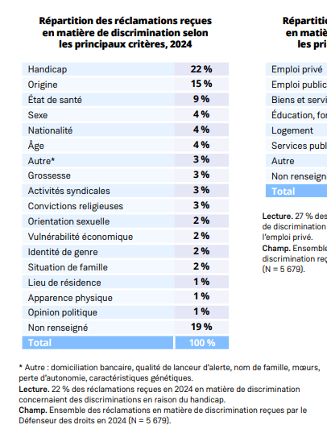
Lecture : 22 % des réclamations reçues en 2024 en matière de discriminations concernaient des discriminations en raison du handicap


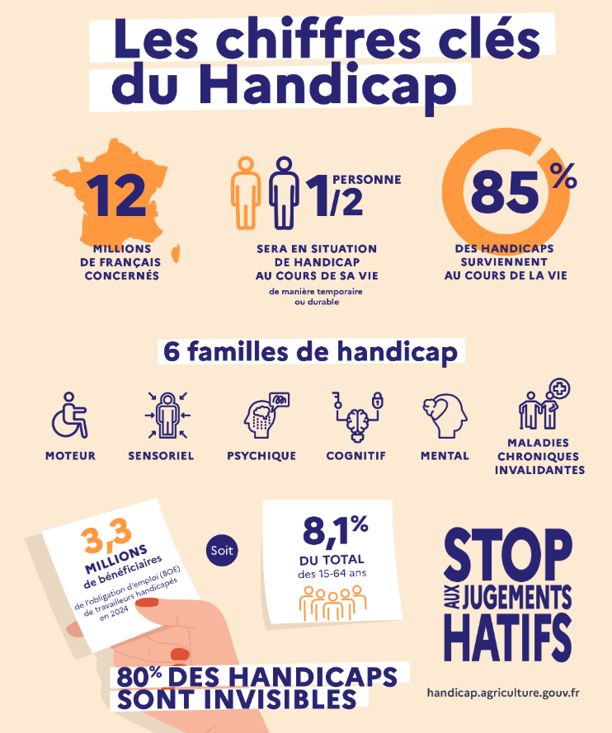
Infographie établie à partir de la loi de 2005
et de sources statistiques (DREES, INSEE 2023)

